关于三诺充值爆破活动陈列
一：陈列时间：11月16-11月30日
二：根据门店陈列位置“ ” 为门店必须，“√”为门店根据库存熟练选择
门店陈列位置 | 必须陈列 | 根据门店库存数量选择
收银台陈列
医疗器械背柜或中岛货架陈列
进门口陈列
进门收纳篮陈列 |  | √
门店门楣吊旗吊旗
三诺会员充值语音

收银台陈列  1.将血糖仪、血压计、尿酸测试仪陈列在收银台不少于3台，并配上爆炸卡和跳跳卡如图：  爆炸卡书写内容：（充200元得200元券再得228元三高检测仪一台）爆炸卡不少于1张  2.将DM 单陈列在门店收银台处，做到进店顾客人人宣传。 | 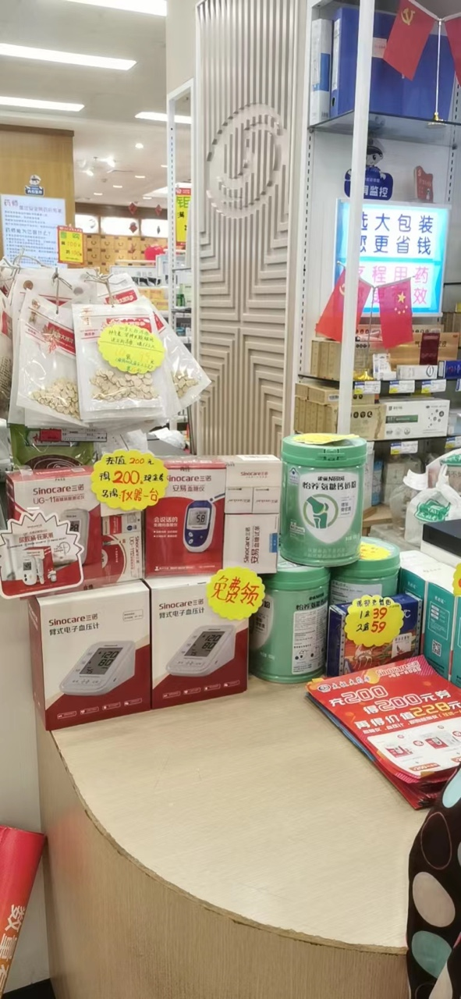
医疗器械背柜或中岛货架陈列  1.医疗器械背柜门店：陈列至4-6层中间显眼位置，不少于4台 并配上爆炸花和跳跳卡，如图：  2.中岛货架门店：陈列至货架的首层不少于3台，并配上爆炸花和跳跳卡，用T型展架陈列小pop。 | 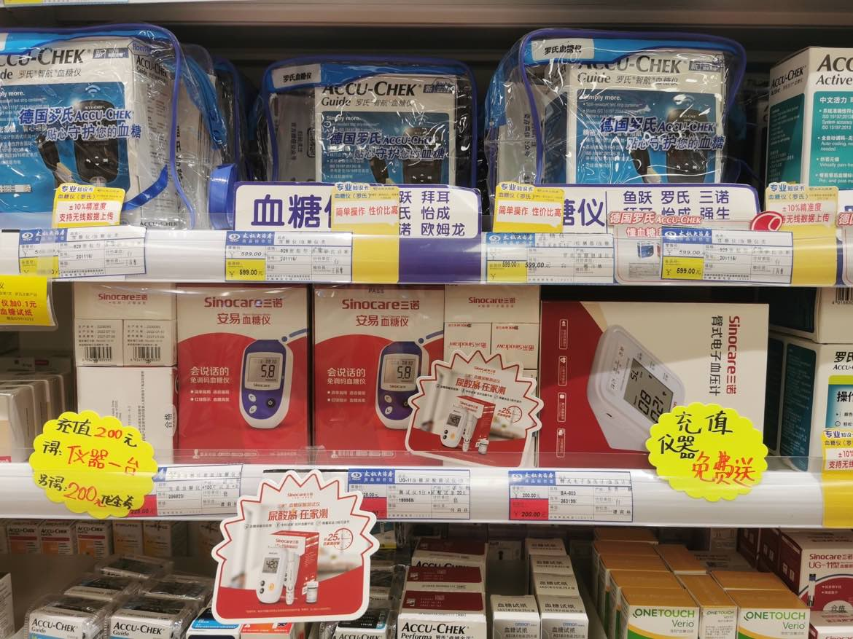
进门口陈列  1.将大pop陈列粘贴至进门检测桌子，有空盒门店将空盒放置桌面不少于2台，并配上爆炸花和跳跳卡。  2.如没有空盒的门店直接陈列大pop即可。 | 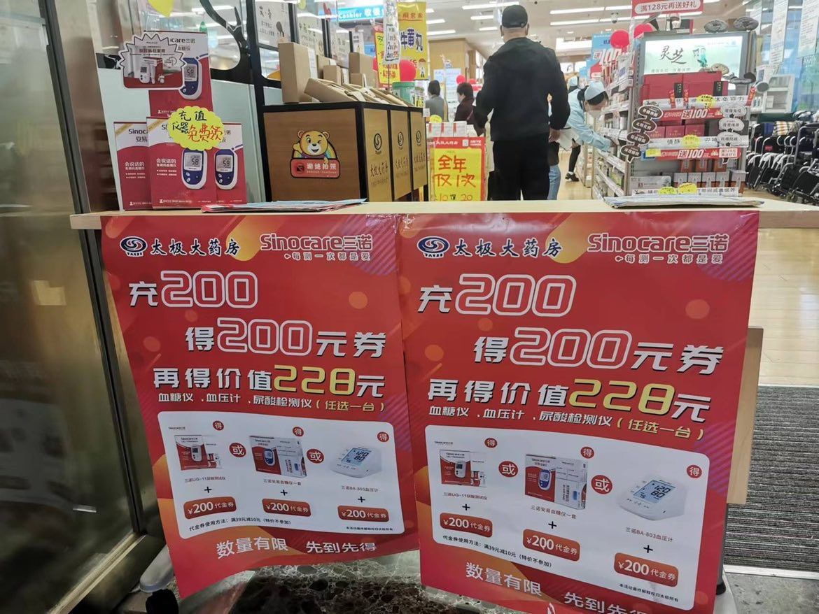
进门收纳篮陈列  1.货品数量较多的请门店利用陈列口罩的收纳篮将上面两层更换为三诺系列产品，并陈列爆炸卡和跳跳卡，用T型架陈列pop。 | 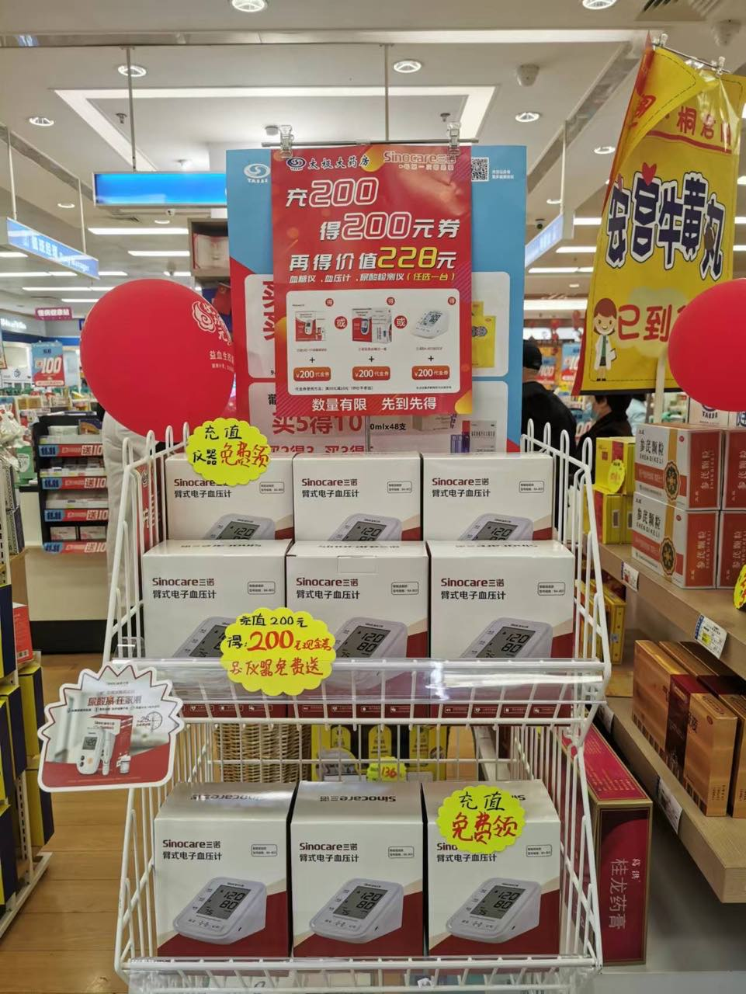
门店门楣吊旗吊旗  双11活动结束后，11月16日将双十一吊旗替换为三诺小pop | 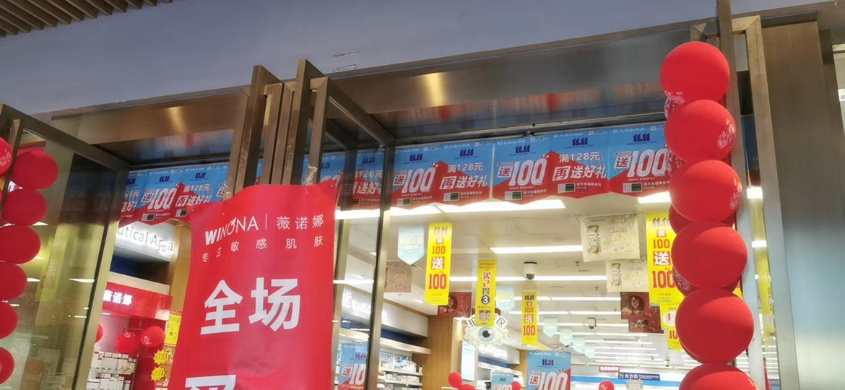
三诺会员充值语音
请门店现将充值语音交替与活动语音播放，此语音播放截止
11月30日
检核时间：
1.请门店于11月15日18:00完成陈列，并上传在各片区钉钉群，片区主管检核。
2.未按时上传的门店处罚20元/店，片区主管未回复检核情况扣除绩效1分。

营运部
2022年11月15日

